Наш девиз:
«Мы голосум!
Мы выбираем, равенство, братство, свободу!
Счастья желаем, достатка желаем,
Мира желаем народу!
Смело со временем в ногу идти,
Трудностей не бояться.
В нашей России да будет всегда
Свобода, равенство, братство!».

КЛУБ МОЛОДОГО ИЗБИРАТЕЛЯ ЛЕСНОГО РАЙОНА
Представляет


Лесное
2012г
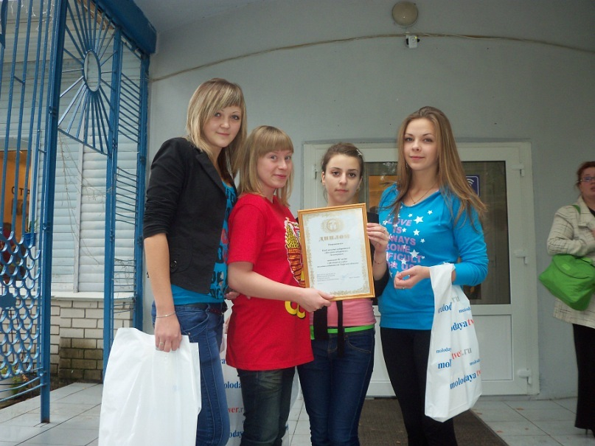
В прошедшем 2011 году с 21 по 23 сентября на территории лагеря «Комьютерия» проходил областной фестиваль клубов молодых избирателей. Лесной район на фестивале представляла команда «КЕНТ» («Кто, Если Не Ты»).
Фестиваль состоял из разнообразных конкурсов: визитная карточка, агитационный плакат своей партии, представление видеоролика, составление и защита программы партии и составление бюджета. Команда Лесного района выступила вполне достойно, заняв 3 место и оставшись в памяти жюри и соперников как партия «Апельсинка», обещающая своим избирателям сочную, вкусную, яркую и насыщенную жизнь.

А 27 октября призеры областного фестиваля клубов молодых избирателей – старшеклассники из Лесной средней школы с группой поддержки младших школьников по просьбе руководства ДИПИ побывали в гостях в с. Алексейково.
Ребята показали свою программу «Молодежь и выборы» и небольшой концерт, очень добрый, душевный.
А председатель ТИК Лесного района Е.И.Удальцова рассказала всем присутствующим о предстоящих 4 декабря выборах в Государственную Думу, об особенностях этого мероприятия и призвала принять активное участие в голосовании.

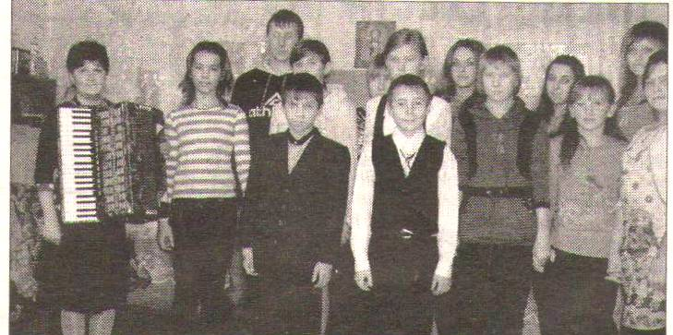

1 декабря 2011 года члены клуба молодого избирателя Лесного района в составе делегации из Тверской области приняли участие в Дне открытых дверей в Центральной избирательной комиссии РФ. Глава ЦИКа В.Е.Чуров рассказал о новой электронной процедуре голосования. И все посетители имели возможность опробовать этот новый комплекс электронного голосования.
Для ребят провели экскурсию по ЦИКу, рассказали о работе информационного центра и горячей линии избирательной комиссии.
Но самым приятным и неожиданным сюрпризом была встреча с бывшим председателем Тверской избирательной комиссии, а сейчас заместителем руководителя аппарата ЦИК РФ В. Н. Песенко, который был очень рад видеть в Москве своих земляков и организовал для них чаепитие в своем кабинете. В непринужденной дружеской обстановке Валерий Николаевич отвечал на вопросы – деловые и личные, сам рассказал о работе ЦИКа и своей жизни. В конце встречи он похвалил ребят за неугасающий интерес к будущему своей страны, неравнодушную и активную жизненную позицию.

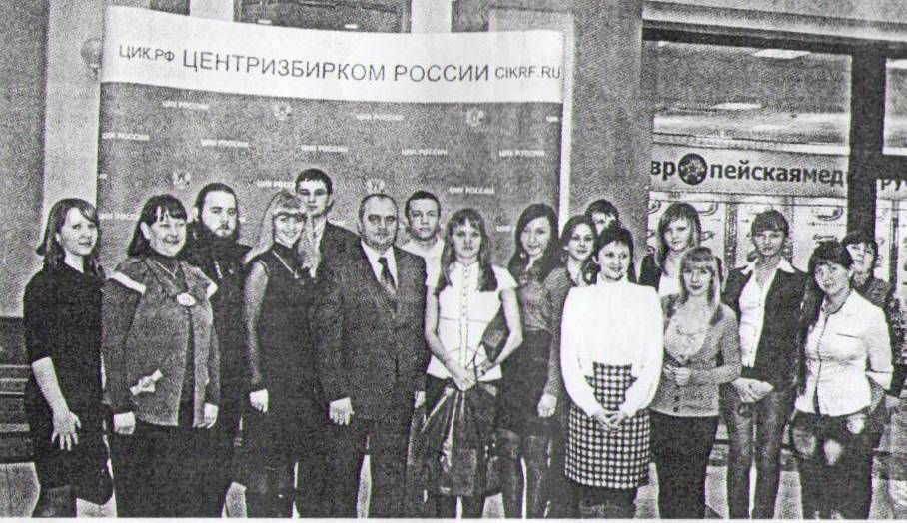

В период подготовки президентских выборов во многих библиотеках и школах района прошли мероприятия, способствующие повышению правовой культуры и правового воспитания молодежи.
В Михайловской сельской библиотеке для учеников старших классов библиотекарем Л.А. Вихровой был подготовлен и проведен правовой час:
«У кого есть право выбора» и тестирование - «У нас в Российской Федерации». Для средних же классов был объявлен конкурс «Мы выбираем новую жизнь». Ребята в своих работах представили свое видение будущего села, района, страны.

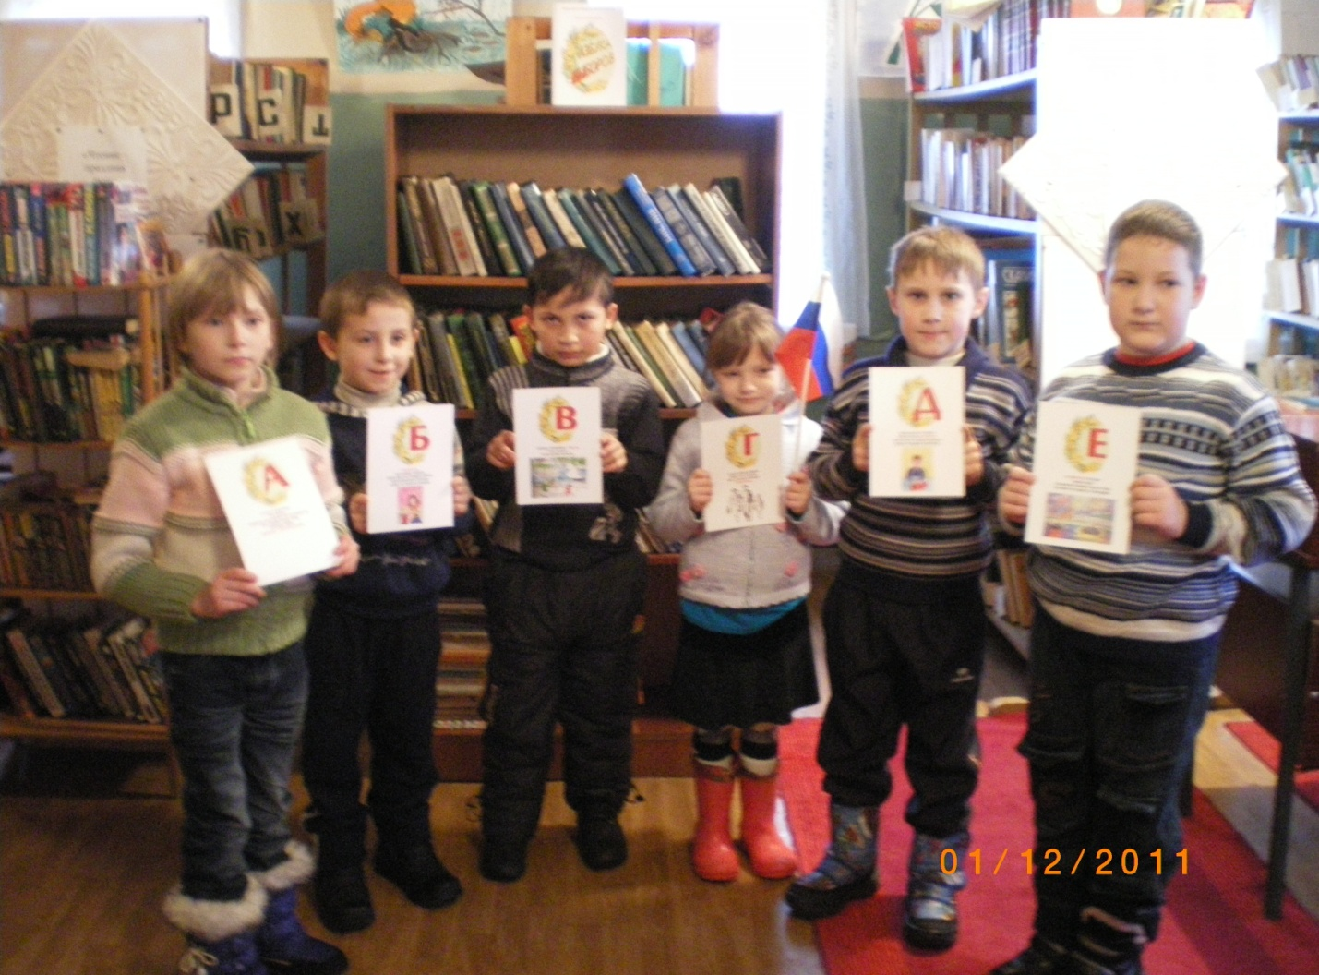

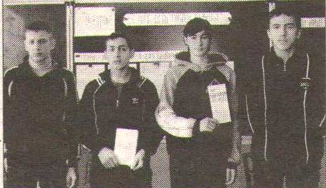
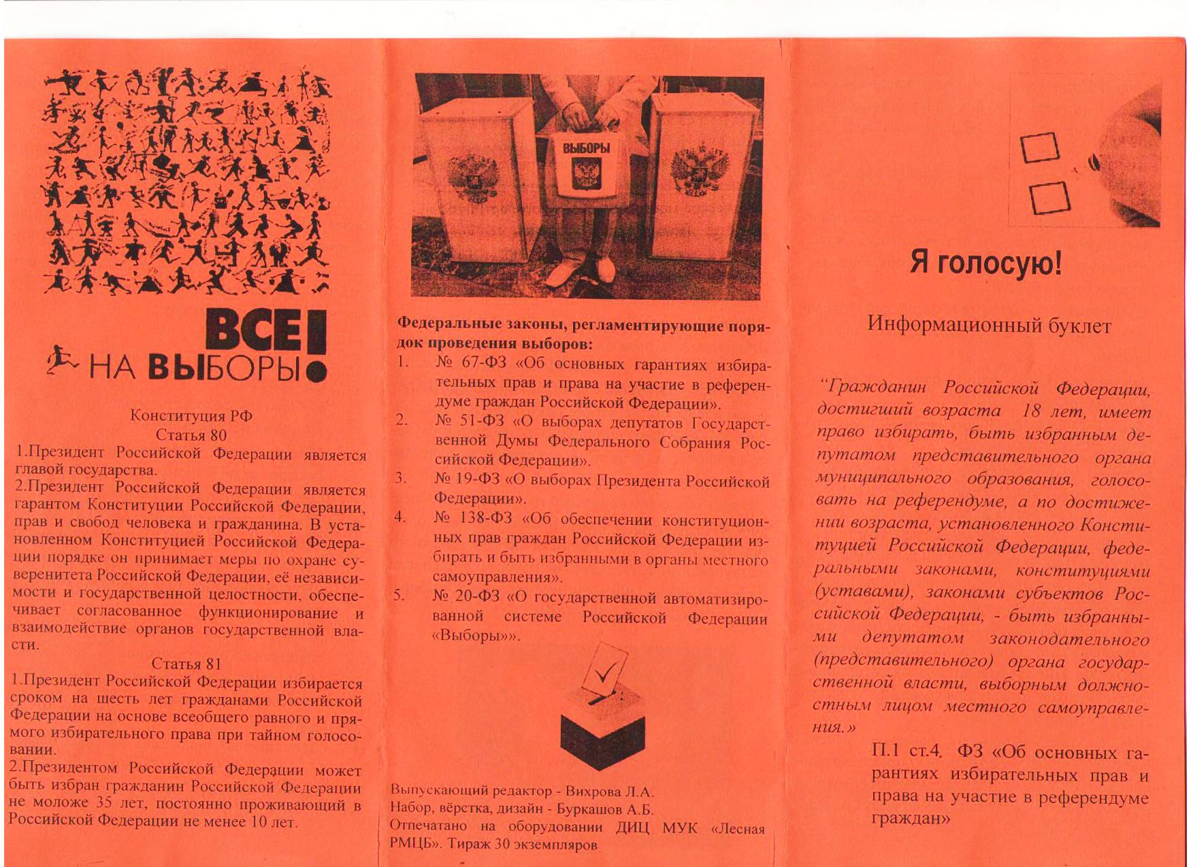
Для молодых избирателей совместно с ДИЦ при РМЦБ Лесного района был составлен буклет «Я голосую».

В канун выборов Президента РФ в администрации Лесного района прошел День молодого избирателя, в рамках дня был проведен избирательный ринг для старшеклассников. К участникам ринга обратилась глава Лесного района А.Г.Кудрявцева. В своем обращении она отметила, что «энергия, энтузиазм и позитив молодого поколения найдут достойное применение в чреде значимых политических событий в России. Самым главным из них в 2012 году являются выборы президента РФ, намеченные на 4 марта. В этот день у каждого из вас есть возможность своим личным участием в голосовании повлиять на ход событий в стране, определить ее будущее, а значит – наш с вами завтрашний день».
В ринге участвовали четыре команды: ПУ-18 под названием «Трактористы», ребята из Алексейковской средней школы – «СССР», молодежный совет при главе района «Актив», и команда «КЕНТ» из Лесной средней школы.
Все проводимые конкурсы в этот день были направлены на знание законодательства о выборах и референдуме, на привлечение внимания и повышения активной гражданской ответственности молодых избирателей.
Участники демонстрировали свое домашнее задание, выполняли сложные тесты, разгадывали кроссворд. Проявляли свою смекалку и показывали свои знания в конкурсах «Вопрос- ответ», «Название и определение», «Красный ящик». Подводя итоги соревнования, председатель ТИК Е.И. Удальцова отметила, что все команды выступили достойно. А места распределились так: первым стал «Актив» молодежного совета, 2 место - «КЕНТ», 3 – «СССР».

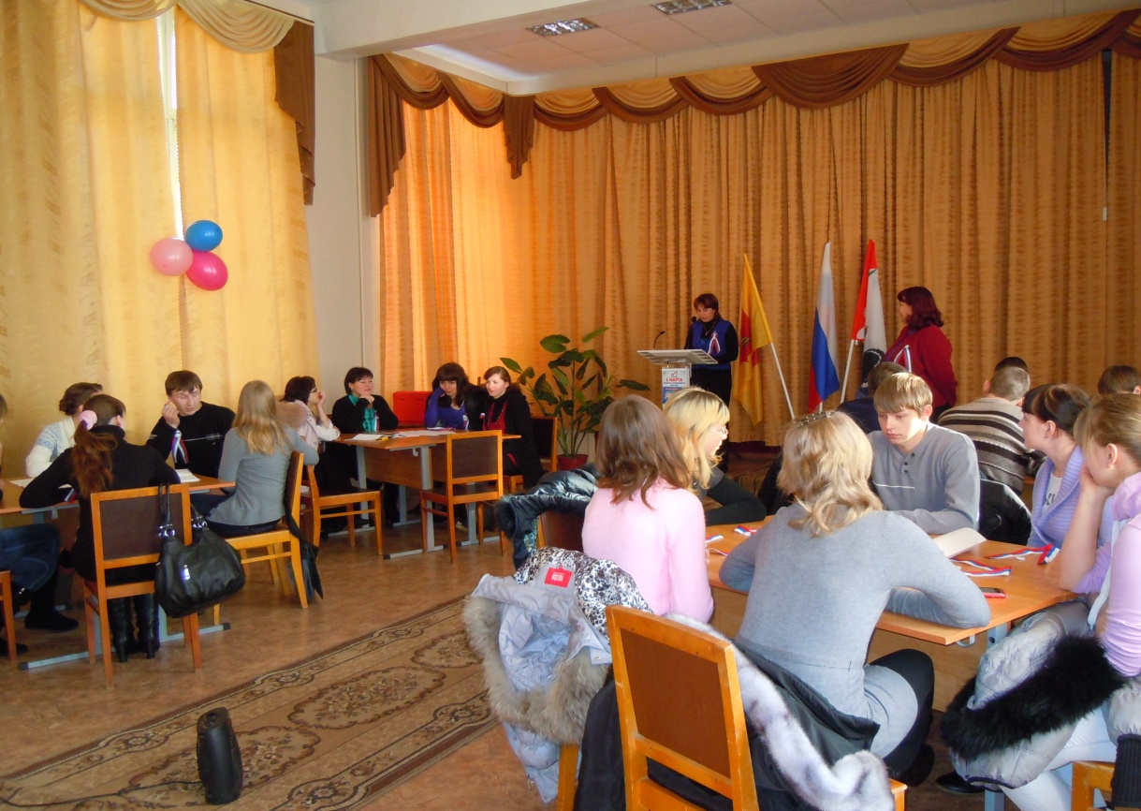

Во время летних каникул председатель ТИК Е.И.Удальцова и библиотекарь Лесной центральной детской библиотеки М.Н.Кудрявцева посетили Никольскую сельскую библиотеку где с ее юными читателями провели игру «Я гражданин России», приуроченную к Дню независимости РФ.

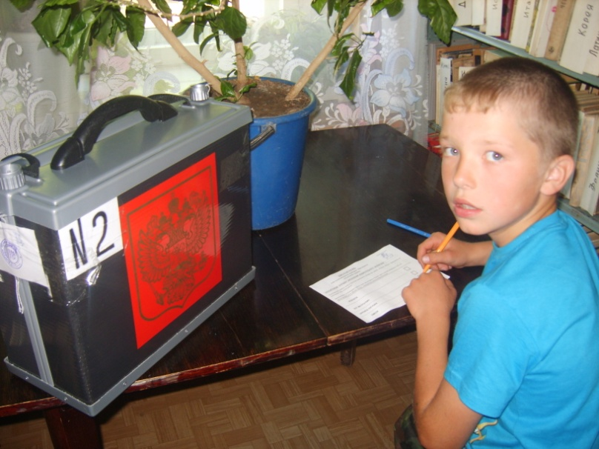

«Выборы: вчера, сегодня, завтра» - под таким названием 22 июня в торжественной обстановке в кабинете главы Лесного района состоялась встреча учащихся школ района, работы которых на тему выборов были отмечены на областном уровне и получили призовые места.
Первое слово было предоставлено председателю ТИК Лесного района Е.И.Удальцовой. Она рассказала о том, проходит предвыборная компания в настоящее время ,о правилах голосования, о контроле проведения выборов.
А директор районной библиотеки Г.А. Беляева коснулась исторических фактов, рассказав, как выбирали власть в далекие от нашего времени годы, например, во времена образования Киевской Руси в IX в.существовали ограничения при голосовании – женщины не имели права принимать участи в выборах.
О том, как проходили выборы 50 лет назад, рассказала ветеран избирательной системы З.А.Головина. Глава района А.Г.Кудрявцева провела, можно сказать, небольшую экскурсию в своем кабинете – показала экспонаты, символичные для РФ, нашего регионаь и безусловно для Лесного района. Так же глава района рассказала юным лесновчанам о правилах проведения выборов Совета депутатов, об Уставе МО Лесной район Тверской области, о бюджете Лесного района и его законах

На фоне выборов президента России в Алексейковской средней школе прошли выборы президента школы. Кандидатов на пост было трое, и надо отметить, что только не «испугались» попробовать себя в новом образе, Проходило все по такому же плану, как и на главных выборах страны: активно проводилась агитация кандидатов, для учащихся была показана небольшая концертная программа, которую представила агитбригада. Кандидаты выступали перед избирателями со своими программами, где были отражены яркие идеи преобразования школьной жизни.
В день выборов была организована избирательная комиссия. Был составлен список избирателей, подготовлены бюллетени.
Победила на выборах ученица 11 класса Цветкова Алена, которая узнав о своей победе, сказала так: «Безусловно , я рада и благодарна за поддержку, за доверие. Наши школьные выборы дали понять каждому ученику, что голосование – это серьезно. Никто не должен оставаться в стороне, главное не быть равнодушным и безразличным. Ведь сегодня ты выбираешь президента школы, завтра – страны.

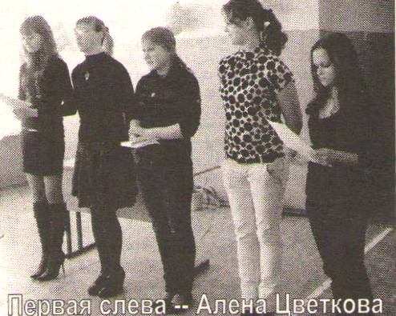

План работы клуба на 2012 год
№ | Наименование мероприятий | Форма работы | Дата и место проведения | Кол-во участников
1.  2.  3.  4.  5.  6.  7.  8.  9.  10.  11.  12.  13.  14. | Участие в конкурсе «наш выбор – будущее России» (второй этап и финальный тур)  День молодого избирателя  Выставка творческих работ «наш выбор – будущее России!»  Изготовление памятка «Юному демократу»  Оформление стенда «С чего начинается избиратель…»  «Я гражданин России!»  «Выборы: вчера, сегодня, завтра…»  Участие в фестивале клубов молодых избирателей  Подготовка учащихся по избирательному праву  Участие в первом этапе конкурса «Наш выбор – будущее России!»  «Тебе, молодой избиратель!»  Неделя правовых знаний. Молодежный совет и органы местного самоуправления  «Мы выбираем – нас выбирают»  Освящение работы в СМИ | Подбор материалов, оформление  Брей – ринг  Экспозиция  буклет  фото  Беседы, конкурсы  Встреча школьников и молодежи у главы Лесного района  Оформление презентации клуба  Подготовка участников  Подбор литературы  Книжные выставки,  стенды,  плакаты  Обучающий семинар резерва УИК  Деловая игра | Январь – февраль ТИК, Администрация  Февраль  Актовый зал администрации Лесного района  Март  фойе администрации Лесного района  Март – апрель  Лесная РМЦБ  Май ТИК  Июнь  Летний лагерь дневного пребывания  Июль  Сентябрь  Тверь  Октябрь  Школы района  Ноябрь  В течение всего года. Библиотеки и клубы района  Ноябрь – декабрь  ТИК  Ноябрь – декабрь  ТИК  По мере возможности | Не ограничено  Не ограничено  Не ограничено  20-25  25 – 30  5  Не ограничено  Не ограничено  Не ограничено  5-10  Не ограничено

